pRÁTICA 04

Túneles TCP/IP {port forwarding} con SSH

Aarón Cañamero Mochales

15/12/2020

Índice:

Preparación inicial 2

Ejercicios: 9

Explotación de los servicios mediante túneles SSH. 16

Preparación inicial

1. Cambia el nombre de cada máquina con los nombres solicitados.

Para cambiar los nombres del equipo, tendremos que entrar en el archivo de configuración llamado: **NANO /ETC/HOSTNAME**.



Primero lo haremos con el equipo **BASTION**. Tanto el cambiar el nombre, como la comprobación.

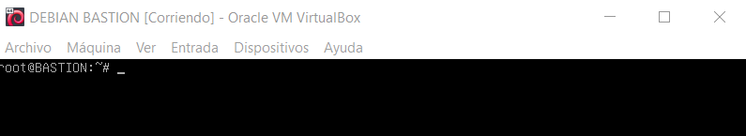

Este procedimiento lo hacemos con los 3 equipos y ponemos los diferentes nombres que corresponden.

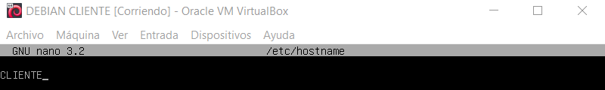

Equipo **CLIENTE**.

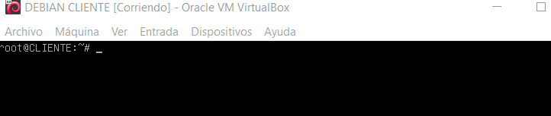

Equipo **SERVER**.

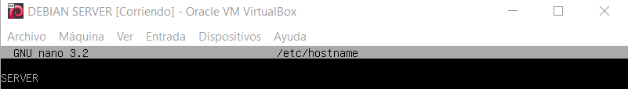

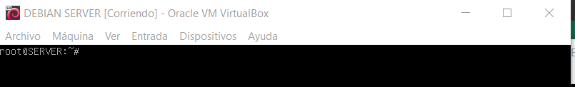

1. Configura el software apropiado en cada máquina {no instales software de más, solo el solicitado}.

Primero empezaremos con el de **BASTION**, en este tendremos que instalar el servidor **SSH** y el cliente **FTP**.

Para instalar el servidor SSH escribimos el siguiente comando: **APT-GET INSTALL OPENSSH-SERVER**.



Después instalamos el cliente **FTP**, con el comando: **APT-GET INSTALL FTP**.



Ahora nos vamos al servidor **BASTION**, en el instalamos el servidor **FTP**, con el comando: **APT-GET INSTALL VSFTPD**.



Y por último en el **CLIENTE** solo instalamos los clientes que necesita, el de **SSH** ya viene instalado, entonces solo nos quedaría el de **FTP**.



1. Cambiar los modos de red de VirtualBox en cada máquina para que simular dos redes separadas.

Primero comprobamos que tenemos las 3 máquinas con sus nombres correctos.

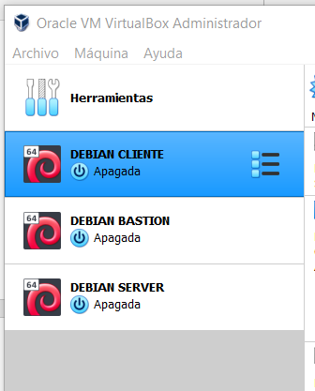

Ahora nos vamos al **CLIENTE** y vemos que configuración tiene, en este caso el **CLIENTE** tiene una configuración de red mediante adaptador puente.

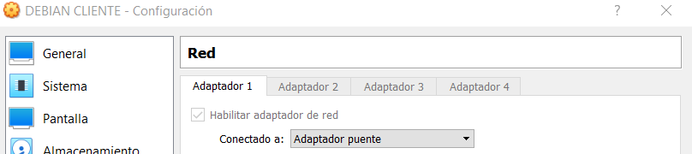

Ahora vemos cual tiene el **SERVIDOR**, la cual está conectada mediante una red interna, tal cual como pide el ejercicio.

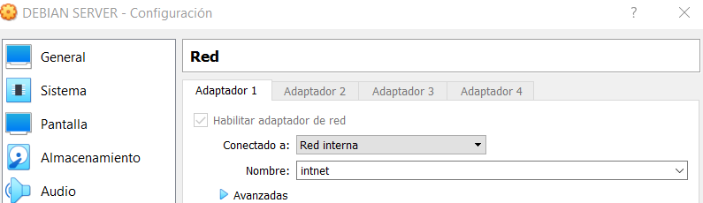

Por último, comprobamos la configuración que tiene que tener **BASTION**, la cual va tener dos tarjes de red, la primera estará en red interna, para que se comunique con el **SERVIDOR**.

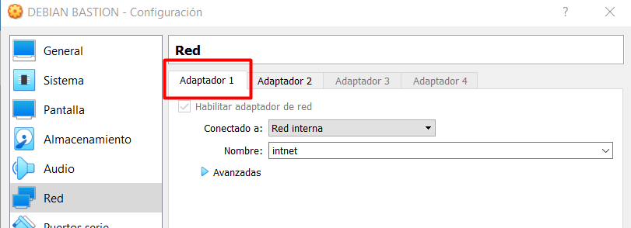

La otra tarjeta de red, esta en adaptador puente, para que se pueda comunicar con el **CLIENTE**. De esta forma separamos dos redes.

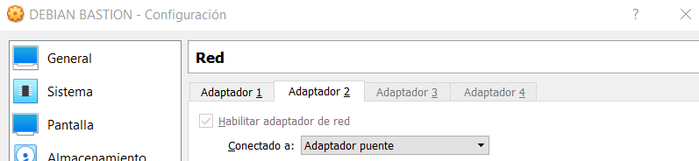

1. Configurar adecuadamente los interfaces de red de las máquinas.

Empezaremos con el **CLIENTE**, para ello tendremos que irnos al archivo de configuración: **NANO /ETC/NETWORK/INTERFACES**.



Aquí configuraremos la tarjeta, con los siguientes parámetros, dados anteriormente.

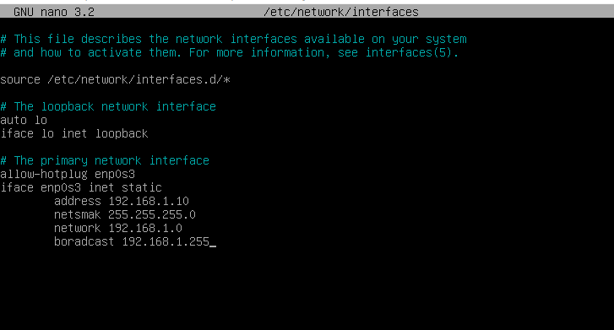

Ahora haremos lo mismo con la maquina **SERVIDOR**.



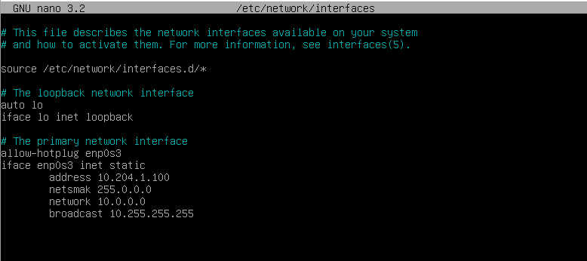

Por último, haremos los mismo, con la maquina **BASTION**.



Aquí tendremos que configurar las dos tarjetas de red, la de interna y la de adaptador puente. Para poder ver como se llama la segunda tarjeta hacemos un **IP ADDRES** y podremos ver como se llama la otra tarjeta de red.

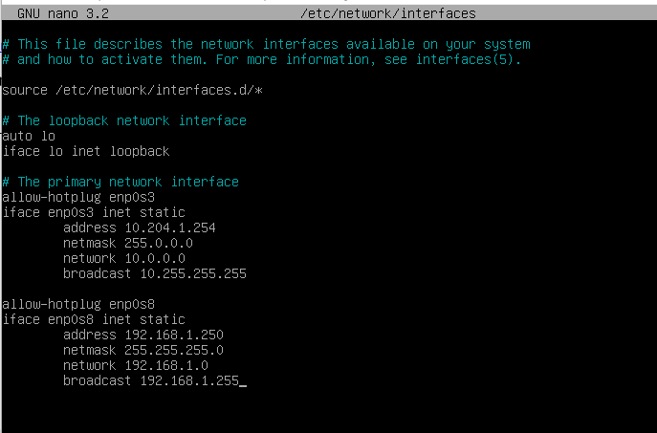

1. Comprobar la conectividad entre ellas {puedes comprobarlo utilizando el comando ping}.

Primero lo haremos con la maquina **BASTION**, en esta haremos un **PING** al **CLIENTE** y al **SERVIDOR**, podemos comprobar que funciona correctamente.

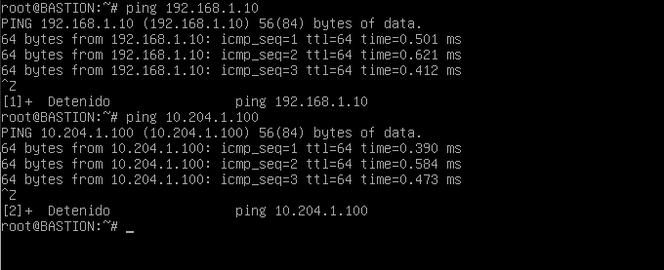

Ahora lo haremos con el **SERVIDOR**, en este comprobamos que podemos hacer ping a la **IP** del **BASTION**, pero no a la otra red y esto tiene sentido, porque son **REDES** diferentes.

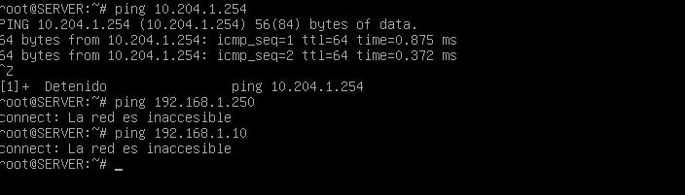

Ahora lo haremos con el **CLIENTE**, en este pasara lo mismo que con el **SERVIDOR**, pero en este caso al revés.

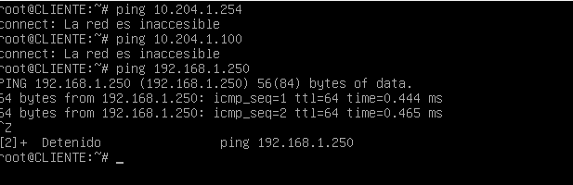

1. Documenta el proceso y detalla los nombres de usuario que existen en cada máquina en este momento.

Primero veremos los usuarios que tiene la maquina **BASTION**, para ello podremos el siguiente comando: **CAT /ETC/PASSWD**.

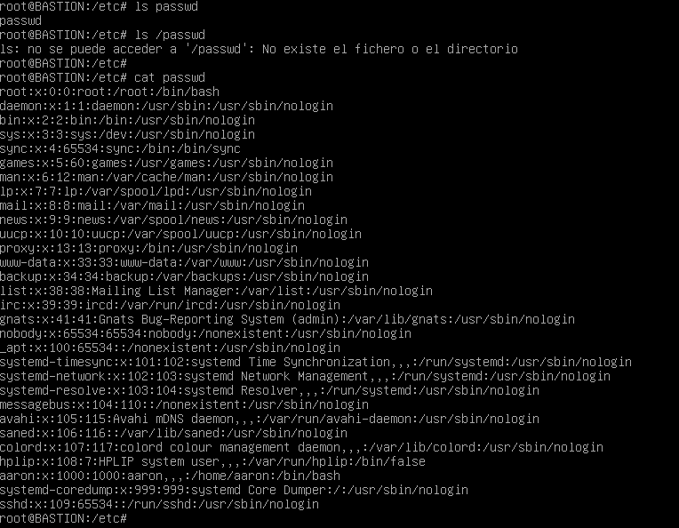

Ahora lo veremos con la maquina **CLIENTE**.

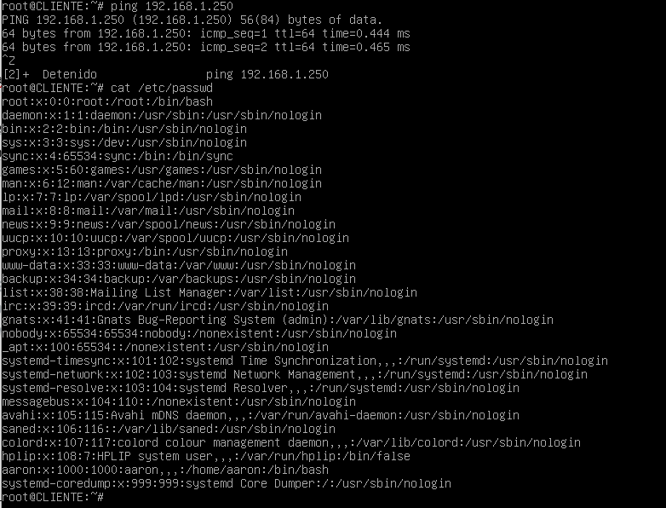

Por último, lo veremos con la maquina **SERVIDOR**.

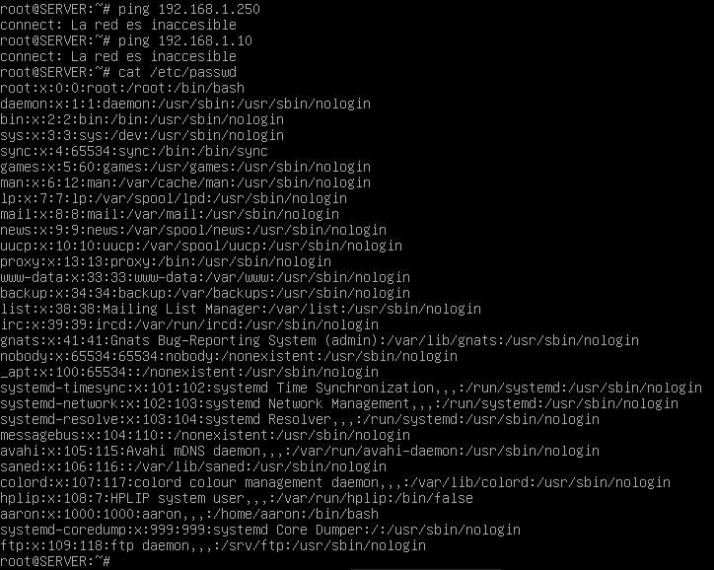

Ejercicios:

Configuración:

1. Configura el servicio SSH de BASTION para que se cumplan los siguientes requisitos.
2. Crea un usuario llamado Batman y configura el servicio para que sólo este usuario pueda acceder por SSH a la máquina e impide el acceso al resto de usuarios del sistema.

Lo primero que haremos es crear el usuario **BATMAN**, con el comando **ADDUSER BATMAN**. Después le pondremos una contraseña y los parámetros necesarios.

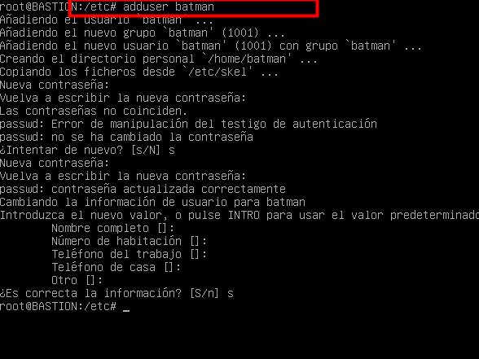

Ahora tendremos que entrar en el archivo de configuración del servicio **SSH**, con el comando **NANO /ETC/SSH/SSHD_CONFIG**.



Una vez dentro habilitaremos el puerto 22.

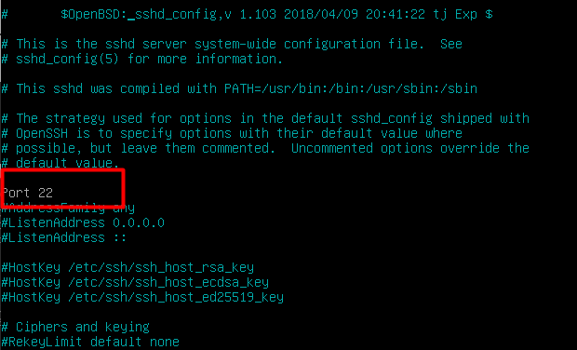

Después escribimos la siguiente línea, para decirle al servicio que el único usuario que puede entrar es **BATMAN** y los demás no tendrán permiso para poder hacerlo.

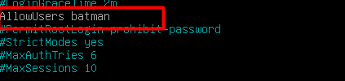

Ahora nos iremos a la maquina del cliente e intentaremos tirar una conexión con el servidor **SSH**, para ello escribimos la siguiente línea.: **SSH** [**BATMAN@192.168.1.250**](mailto:BATMAN@192.168.1.250), aquí podremos comprobar que podemos iniciar sesión con el servidor mediante este usuario, llamado **BATMAN**.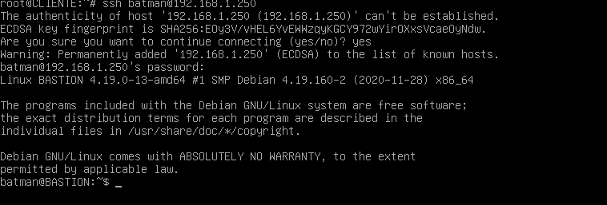

Ahora haremos lo mismo, pero con el usuario **AARON**, con este veremos que no tenemos permisos, para poder iniciar conexión.

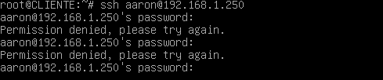

1. Configura el servicio FTP en SERVER para que se cumplan los siguientes requisitos:
2. Crea un usuario llamado robin y configura el servicio para que sólo este usuario puede conectarse al servidor FTP.

Creamos el usuario **ROBIN**, con el comando **ADDUSER ROBIN** y después le damos los parámetros necesarios

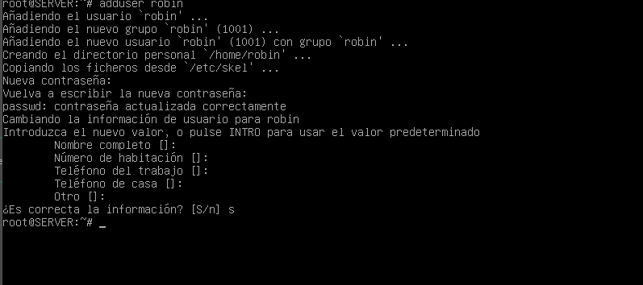

Ahora entramos en el archivo de configuración, con el comando siguiente **NANO /ETC/VSFTPD.CONF**.



Lo primero que haremos es decirle que el servicio este en escucha, poniendo un **YES**.

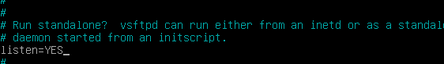

Después le decimos que los usuarios locales puedan conectarse.



Ahora tenemos que poner las siguientes líneas, para poder decirle que solo puedan unirse los usuarios que nosotros le digamos, ósea que solo puedan acceder ellos al servicio.

Primero le diremos que queremos activar una lista de usuarios y donde va a estar esa lista y como se va a llamar, en este caso **VSFTPD.USERLIST** y por último le decimos que los demás no tenga acceso al servicio.

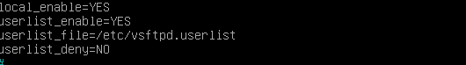

Ahora nos vamos a crear el archivo que anteriormente le hemos dicho, con el comando **NANO**, después escribimos a dentro el nombre del usuario.



Ahora hacemos un **CAT** para comprobar que se ha guardado correctamente.

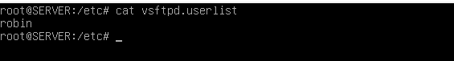

Ahora a continuación, hacemos un **RESTART** y un **STATUS**, para comprobar que el servicio se ha actualizado y guardado correctamente.

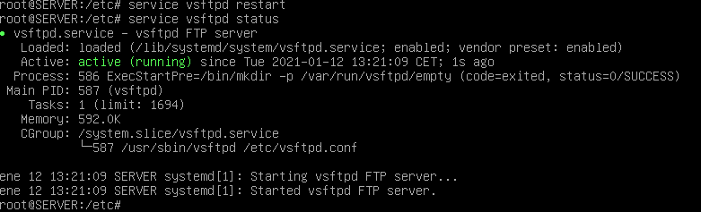

Ahora iniciaremos sesión en la maquina **BASTION**, donde tendremos el cliente **FTP** e iniciaremos conexión primero con el usuario **ROBIN**.

Para ello escribiremos el comando **FTP 10.204.1.100**.

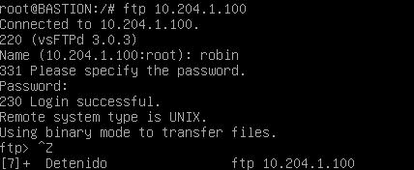

Ahora haremos lo mismo, pero con otro usuario en este caso con el de **AARON**. En este caso podremos ver que no podemos iniciar conexión.

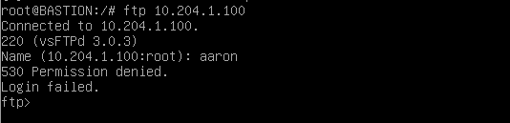

1. La carpeta de conexión del usuario en el servidor deberá ser el directorio /var/www/html. El usuario deberá poder subir archivos a este directorio {es decir, deberá tener permisos de escritura}.

Lo primero que haremos es crear las carpetas, ya que en estas máquinas no están creadas, para ello utilizamos el comando **MKDIR**.

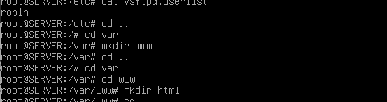

Ahora le pondremos los permisos necesarios para que pueda tener permisos de escritura, aparte tendrá los de ejecutar y leer. En este caso lo tendrán todos los usuarios. Esto lo hacemos con el comando **CHMOD 777 HTML**.

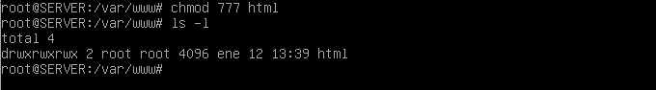

Para cambiar la ruta del usuario tendremos que escribir el siguiente comando, **USERMOD -D /VAR/WWW/HTML ROBIN**, con este comando le decimos su ruta.



Ahora vamos a comprobar que esto realmente funciona, para ello vamos a irnos a **BATION** y vamos a realizar una conexión **FTP** con el usuario **ROBIN**. Podemos comprobar que nos sale que el directorio ha cambiado, después hacemos un **LS** y podemos comprobar en que directorio estamos.

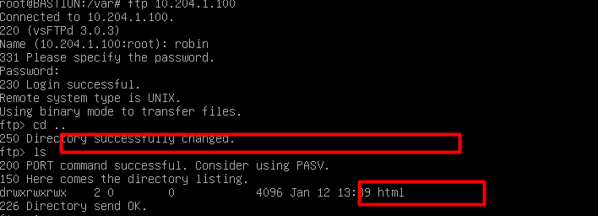

1. Instala en CLIENTE el siguiente software: Lynx {es un navegador web en modo texto}.

Para poder instalarlo primero le tendremos que dar conexión a la máquina, para esos la volvemos a poner en modo **NAT**, con un **IP** por **DHCP**. Después pondremos el siguiente comando, para instalar el navegador LYNX: **APT-GET INSTALL LYNX**.

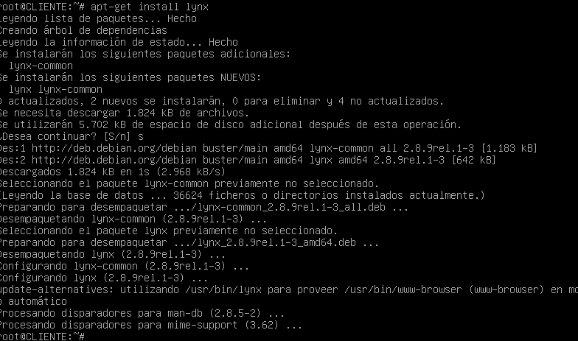

Sí ejecutamos el comando nos saldrá una serie de opciones que tiene el programa.

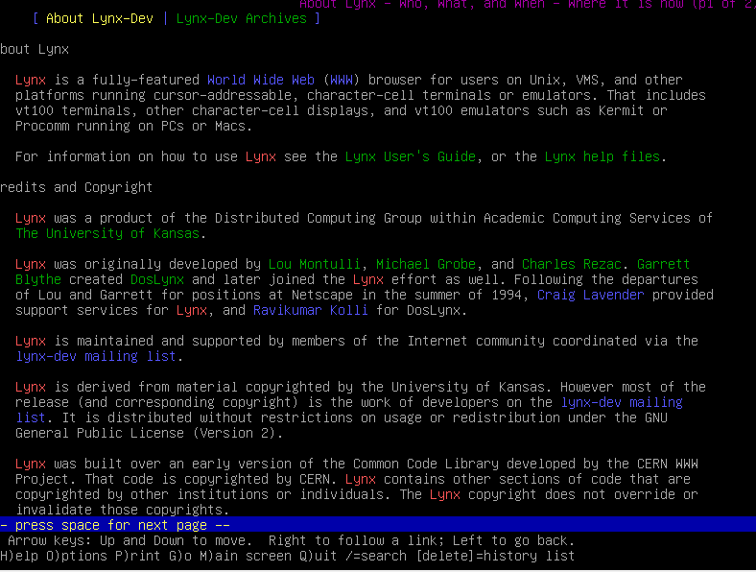

Explotación de los servicios mediante túneles SSH.

1. Realiza un túnel SSH desde CLIENTE para conseguir visualizar la página web por defecto de Apache. Para ello tendrás que hacer lo siguiente:
2. Crea el túnel y redirige el tráfico del puerto 80 remoto al 8080 local.

Primero activaremos las siguientes opciones.

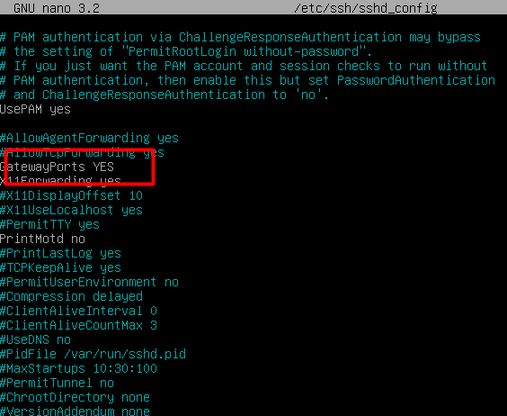

Después realizamos el siguiente comando, el cual nos quiere decir que estamos creado un túnel con un renviador. Convierte todo lo que pasa al puerto 80 al 8080.

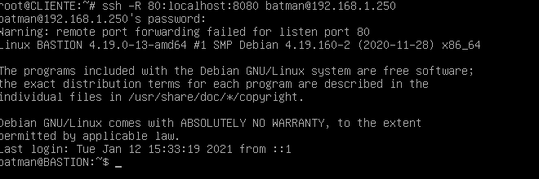

1. Sin cerrar la conexión anterior cambia a otro terminal virtual {TTY} mediante la combinación de teclado CTRLderecho + F2.

Inicia sesión de nuevo en CLIENTE en el nuevo terminal.

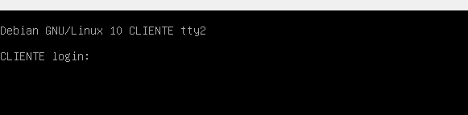

1. Ahora lanza el programa Lynx de la siguiente manera:

$ Lynx localhost:8080

Aquí podemos comprobar que no nos deja, porque no tenemos **CONEXIÓN** a internet en las máquinas.

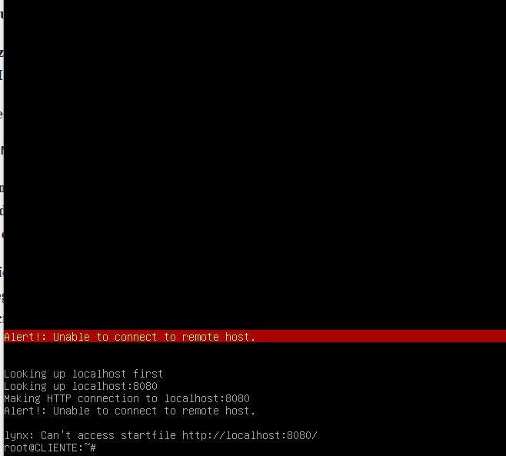

Ya no utilizarás más el cliente, así que puedes apagar la máquina.

1. Busca información sobre SOCKS y realiza los siguientes ejercicios:
2. ¿Qué es SOCKS? ¿Para qué sirve?

Es un protocolo de internet. Este permite a las aplicaciones **CLIENTE- SERVIDOR** usar los servicios de un firewall de red.

Básicamente es un protocolo que facilita la ruta de paquetes entre un **CLIENTE-SERVIDOR** a treves de un servidor proxy.

1. Busca información sobre cómo utilizar Putty y Filezilla en tu maquina real con Windows para utilizar el servicio FTP de la maquina SERVER bajo un túnel SSH creado a través de BASTION utilizando SOCKS.

Primero instalamos Putty.

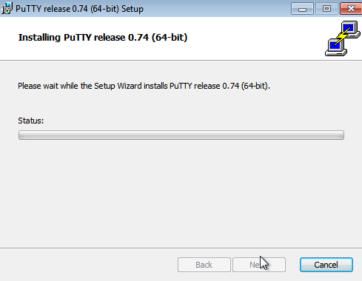

Ahora le diremos a qué dirección queremos conectarnos, en este caso a **BASTION**.

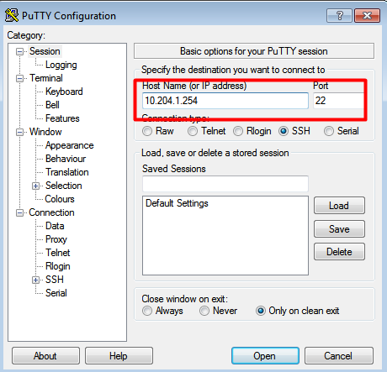

Aquí pondremos el túnel, mediante el cual nos vamos a conectar.

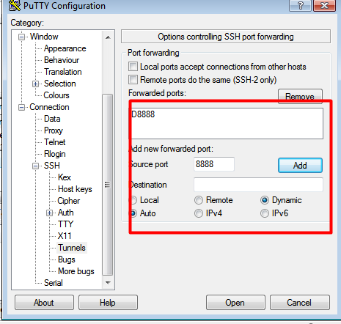

Iniciamos conexión y después iniciamos **FTP**.

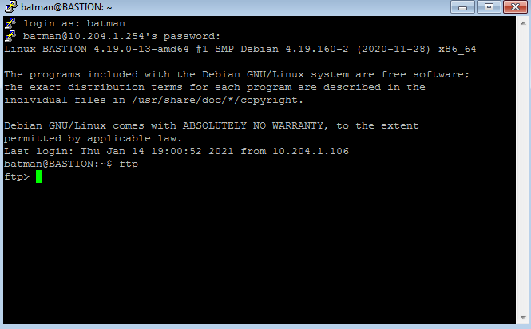

1. Conecta con Filezilla desde Windows al servicio FTP utilizando la información que debiste buscar en el paso anterior y descarga el archivo index.html a tu máquina real {al conectarme con el cliente FTP deberías ver el archivo en el directorio de conexión remoto si hiciste correctamente los pasos anteriores}.

Iniciamos sesión FTP, mediante Filezilla, con los siguientes parámetros.

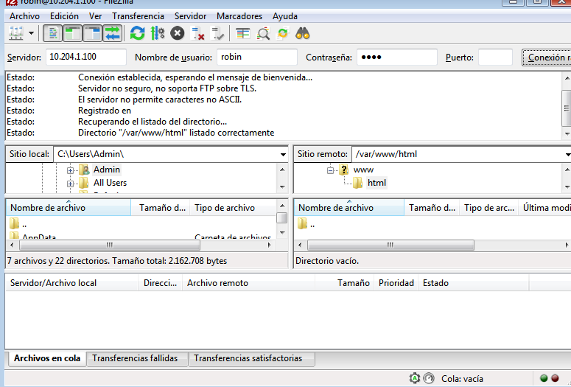

Aquí podemos ver que nos hemos conectado correctamente y podemos pasar archivos.

